Ferrara, 31 agosto 2020

BOLLETTINO AGGIORNAMENTO SITUAZIONE CORONAVIRUS NELLA PROVINCIA DI FERRARA (dati riferiti al 30 agosto 2020)

I dati comunicati (raccolti dal Dipartimento di Sanità Pubblica dell’Azienda Usl e dalla Direzione
Medica dell’Azienda Ospedaliero-Universitaria di Ferrara) si riferiscono alla fotografia scattata nell’arco delle 24 ore antecedenti questo comunicato (laddove non è indicato diversamente).
I decessi di persone positive al coronavirus (elencati in questo bollettino) saranno comunicati all’Unità di Crisi della Provincia di Ferrara e ai mass media il più tempestivamente possibile e sono aggiornati in tempo reale.

1. TOTALE PAZIENTI COVID+ DECEDUTI  Numero di persone positive al COVID decedute negli ospedali e territorio della provincia | --
2. TOTALE RICOVERI ALL’OSPEDALE DI CONA | --
3. TOTALE TAMPONI RISULTATI POSITIVI  Numero di casi COVID POSITIVI refertati nell’ultimo giorno per l’intera provincia di Ferrara  (dato relativo alla giornata di ieri) | 2
4. TOTALE CASI ENTRATI IN ISOLAMENTO DOMICILIARE  NELLE ULTIME 24 ORE  Persone che sono state a contatto con una persona COVID positiva (o che rientrano dall’estero) ma non hanno ancora fatto il tampone e non hanno sintomi. | 24
5. TOTALE CASI ENTRATI IN SORVEGLIANZA DOMICILIARE  NELLE ULTIME 24 ORE  Persone che hanno avuto un “contatto di un contatto”, asintomatici, monitorate dal Dipartimento di Sanità Pubblica Usl, tutti i giorni per 14 giorni, con una telefonata quotidiana al fine di sincerarsi sulle loro condizioni di salute. | --
6. TOTALE PAZIENTI USCITI  DALL’ISOLAMENTO DOM. O DALLA SORVEGLIANZA ATTIVA  (dato relativo alla giornata di ieri) | 45
7. TOTALE PAZIENTI COVID DIMESSI/GUARITI  Numero complessivo di persone COVID positive guarite o dimesse dall’ospedale di Cona o uscite dall’isolamento domiciliare e sorveglianza  (dato relativo alla giornata di ieri)  *45 usciti dall’isolamento domiciliare + 0 dimessi a CONA | 45*
8. PERSONALE USL ATTUALMENTE POSITIVO OSPEDALI  CENTO, DELTA, ARGENTA E CASA DELLA SALUTE DI FERRARA  (dato aggiornato alla giornata del 28 agosto 2020) | 1
9. PERSONALE S. ANNA ATTUALMENTE POSITIVO  (dato aggiornato alla giornata di oggi) | --
1. AGGIORNAMENTO PERSONE COVID+ DECEDUTE
NEGLI OSPEDALI DELLA PROVINCIA E ALL’OSPEDALE DI CONA

SESSO | ANNO | RESIDENZA | OSPEDALE | INGRESSO IN  OSPEDALE | DATA DEL  DECESSO | PATOLOGIE PREGRESSE

STORICO DECESSI
Il dato si riferisce a persone COVID+ decedute, residenti e non residenti sul territorio
ferrarese, negli ospedali o sul territorio di Ferrara.
 | DECESSI |  |  | STRUTTURA  RESIDENZIALE | Di cui “NO  COVID”
 | UOMO | DONNA | TOTALE | STRUTTURA  RESIDENZIALE | Di cui “NO  COVID”
Argenta | 12 | 27 | 39 | Fiorana Argenta - 2  Manica di Argenta - 20  Villa Aurora - 7  TOTALE - 29 | 2
Bondeno | 3 | 1 | 4 | Cra di Bondeno - 1  Il Cammino Bondeno - 1  TOTALE - 2
Cento | 13 | 8 | 21 | Rsa di Bondeno - 2  Cra Ripagrande Fe - 1  TOTALE - 3
Codigoro | 6 | 13 | 19 | Casa Famiglia Dominica - 1  Cra Alma di Codigoro - 12  TOTALE - 13 | 2
Comacchio | 8 | 3 | 11 | Hospice Codigoro - 2  Villa Fabiola di Nazioni - 1  TOTALE - 3
Copparo | 2 | 1 | 3
Ferrara | 9 | 18 | 27 | Struttura Malacarne - 1  TOTALE - 1 | 1
Fiscaglia | 4 | 3 | 7 | Ancella di Maria Fiscaglia - 1  Hospice di Codigoro - 1  Cra Alma di Codigoro - 2  TOTALE - 4
Goro | 2 | 1 | 3
Jolanda Di Savoia | 1 | 2 | 3 | Villa Glicina Jolanda - 1  TOTALE - 1
Lagosanto | -- | -- | --
Masi Torello | -- | -- | --
Mesola | 1 | 3 | 4 | Comunità Alloggio Bosco - 1  TOTALE - 1
Ostellato | 1 | 2 | 3 |  | 1
Poggio Renatico | 2 | 3 | 5 | Tre Sorelle M. Boschi - 3  TOTALE - 3 | 1
Portomaggiore | 3 | 2 | 5 | Cra Portomaggiore - 1  TOTALE - 1 | 1
Riva del Po | 2 | -- | 2 | Cra Capatti di Riva del Po - 1  TOTALE - 1
Terre Del Reno | 2 | 5 | 7 | Casa del Sollievo Ferrara – 1  TOTALE – 1
Tresignana | -- | 1 | 1
Vigarano Mainarda | -- | 1 | 1
Voghiera | 3 | -- | 3
TOTALE | 74 | 94 | 168 | 63 | 8
Fuori provincia | 6  (3 Pieve di Cento,  Finale Emilia,  Bologna, S. Pietro in Casale) | 6  (2 Piacenza, Molinella,  Baricella,  Finale Emilia, Pieve di Cento) | 12 |  | 2  (Pieve Cento)
Fuori regione | 1  (Sermide e Felonica) |  | 1
TOTALI | 81 | 100 | 181 | 63 | 10
2. NUOVI RICOVERI DI PERSONE “COVID+” O
“SOSPETTE” ALL’OSPEDALE DI CONA
(dato relativo alla giornata di ieri)

 | RICOVERATI OSPEDALE DI CONA
 | SOSPETTI | COVID + | TERAPIA  INTENSIVA | TOT
Argenta
Bondeno
Cento
Codigoro
Comacchio
Copparo
Ferrara
Fiscaglia
Goro
Jolanda Di S.
Lagosanto
Masi Torello
Mesola
Ostellato
Poggio Renatico
Portomaggiore
Riva Del Po
Terre Del Reno
Tresignana
Vigarano M.
Voghiera
Fuori provincia
TOTALI | -- | -- | -- | --

Dati forniti della dalla Direzione Medica OSPFE

SITUAZIONE POSTI LETTO
OSPEDALE DI CONA E OSPEDALE DEL DELTA

SITUAZIONE POSTI LETTO COVID
OSPEDALE DI CONA (aggiornamento al 31 agosto, ore 8.30)

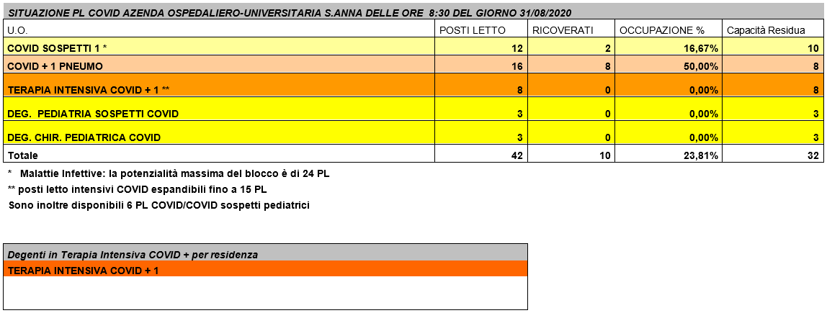

SITUAZIONE POSTI LETTO COVID
OSPEDALE DEL DELTA (aggiornamento al 31 agosto, ore 9.45)
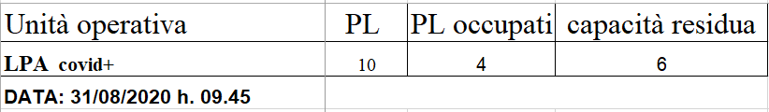

3. TAMPONI EFFETTUATI SUI CITTADINI
E REFERTATI NELLE ULTIME 24 ORE
1 2 3 4
ESITI TAMPONI REFERTATI
NELLE ULTIME 24 ORE
 | POSITIVI | NEGATIVI | TOTALE
Argenta |  | 10 | 10
Bondeno |  | 7 | 7
Cento |  | 19 | 19
Codigoro |  | 6 | 6
Comacchio |  | 6 | 6
Copparo |  | 23 | 23
Ferrara | 1 | 113 | 114
Fiscaglia |  | 7 | 7
Goro |  | 1 | 1
Jolanda Di Savoia |  | 6 | 6
Lagosanto |  | 1 | 1
Masi Torello
Mesola |  | 2 | 2
Ostellato |  | 4 | 4
Poggio Renatico |  | 13 | 13
Portomaggiore |  | 3 | 3
Riva Del Po |  | 4 | 4
Terre Del Reno | 1 | 6 | 7
Tresignana |  | 28 | 28
Vigarano Mainarda |  | 2 | 2
Voghiera |  | 1 | 1
Fuori provincia
TOTALI | 2 | 262 | 264

TOTALI ESITO TAMPONI POSITIVI ARRIVATI NELLE ULTIME 24 ORE:
2
* !!Prestare attenzione!! Questo dato non comprende il numero di persone “positive” o sospette che, nelle ultime 24 ore, sono state ricoverate in ospedale e neppure quelle positive al proprio domicilio (TABELLA 2).
Il dato non è confrontabile con la TABELLA 2 in quanto i risultati dei tamponi potrebbero essere arrivati in tempi diversi e non necessariamente nella data esaminata.

Dati forniti dal Dipartimento di Sanità Pubblica dell’Usl di Ferrara.
PERSONE CHE RISULATO POSITIVE
IN DATA ODIERNA (ore 12.00),
DIVISE PER COMUNE DI RESIDENZA
(sia in ospedale che in isolamento domiciliare)

Le variazioni sostanziali rispetto ai dati della giornata precedente derivano da un allineamento di informazioni con il Dipartimento di Sanità Pubblica
Al 4 maggio i positivi: 488
Al 5 maggio i positivi: 488
Al 6 maggio i positivi: 487
Al 7 maggio i positivi: 494
Al 8 maggio i positivi: 463
Al 9 maggio i positivi: 444
Al 10 maggio i positivi: 437
Al 11 maggio i positivi: 436
Al 12 maggio i positivi: 416
Al 13 maggio i positivi: 391
Al 14 maggio i positivi: 385
Al 15 maggio i positivi: 374
Al 16 maggio i positivi: 356
Al 17 maggio i positivi: 344
Al 18 maggio i positivi: 338
Al 19 maggio i positivi: 308
Al 20 maggio i positivi: 296
Al 21 maggio i positivi: 286
Al 22 maggio i positivi: 278
Al 23 maggio i positivi: 262
Al 24 maggio i positivi: 253
Al 25 maggio i positivi: 251
Al 26 maggio i positivi: 228
Al 27 maggio i positivi: 225
Al 28 maggio i positivi: 213
Al 29 maggio i positivi: 212
Al 30 maggio i positivi: 207
Al 31 maggio i positivi: 205
Al 1 giugno i positivi: 205
Al 2 giugno i positivi: 203
Al 3 giugno i positivi: 202
Al 4 giugno i positivi: 199
Al 5 giugno i positivi: 190
Al 6 giugno i positivi: 191
Al 7 giugno i positivi: 188
Al 8 giugno i positivi: 188
Al 9 giugno i positivi: 182
Al 10 giugno i positivi: 176
Al 11 giugno i positivi: 172
Al 12 giugno i positivi: 158
Al 13 giugno i positivi: 158
Al 14 giugno i positivi: 157
Al 15 giugno i positivi: 149
Al 16 giugno i positivi: 139
Al 17 giugno i positivi: 136
Al 18 giugno i positivi: 113
Al 19 giugno i positivi: 95
Al 20 giugno i positivi: 95
Al 21 giugno i positivi: 97
Al 22 giugno i positivi: 88
Al 23 giugno i positivi: 74
Al 24 giugno i positivi: 65
Al 25 giugno i positivi: 62
Al 26 giugno i positivi: 62
Al 27 giugno i positivi: 63
Al 28 giugno i positivi: 68
Al 29 giugno i positivi: 65
Al 30 giugno i positivi: 65
Al 1 luglio i positivi: 60
Al 2 luglio i positivi: 56
Al 3 luglio i positivi: 56
Al 4 luglio i positivi: 52
Al 5 luglio i positivi: 53
Al 6 luglio i positivi: 53
Al 7 luglio i positivi: 53

Al 8 luglio i positivi: 45
Al 9 luglio i positivi: 42
Al 10 luglio i positivi: 43
Al 11 luglio i positivi: 44
Al 12 luglio i positivi: 55
Al 13 luglio i positivi: 54
Al 14 luglio i positivi: 54
Al 15 luglio i positivi: 58
Al 16 luglio i positivi: 59
Al 17 luglio i positivi: 69
Al 18 luglio i positivi: 71
Al 19 luglio i positivi: 74
Al 20 luglio i positivi: 74
Al 21 luglio i positivi: 74
Al 22 luglio i positivi: 80
Al 23 luglio i positivi: 81
Al 24 luglio i positivi: 82
Al 25 luglio i positivi: 82
Al 26 luglio i positivi: 82
Al 27 luglio i positivi: 81
Al 28 luglio i positivi: 61
Al 29 luglio i positivi: 60
Al 30 luglio i positivi: 58
Al 31 luglio i positivi: 58
Al 1 agosto i positivi: 62
Al 2 agosto i positivi: 64
Al 3 agosto i positivi: 64
Al 4 agosto i positivi: 76
Al 5 agosto i positivi: 78
Al 6 agosto i positivi: 77
Al 7 agosto i positivi: 76
Al 8 agosto i positivi: 76
Al 9 agosto i positivi: 77
Al 10 agosto i positivi: 79
Al 11 agosto i positivi: 77
Al 12 agosto i positivi: 77
Al 13 agosto i positivi: 77
Al 14 agosto i positivi: 78
Al 15 agosto i positivi: 89
Al 16 agosto i positivi: 90
Al 17 agosto i positivi: 90
Al 18 agosto i positivi: 81
Al 19 agosto i positivi: 91
Al 20 agosto i positivi: 98
Al 21 agosto i positivi: 99
Al 22 agosto i positivi: 110
Al 23 agosto i positivi: 124
Al 24 agosto i positivi: 126
Al 25 agosto i positivi: 129
Al 26 agosto i positivi: 138
Al 27 agosto i positivi: 149
Al 28 agosto i positivi: 159
Al 29 agosto i positivi: 162
Al 30 agosto i positivi: 166

PERSONE
POSITIVE
alla data
di oggi
Argenta | 2
Bondeno | 3
Cento | 42
Codigoro | 1
Comacchio | 5
Copparo | 2
Ferrara | 83
Fiscaglia | 1
Goro
Jolanda Di Savoia | 1
Lagosanto | 1
Masi Torello
Mesola
Ostellato
Poggio Renatico | 6
Portomaggiore | 2
Riva Del Po | 4
Terre Del Reno | 4
Tresignana | 4
Vigarano Mainarda | 6
Voghiera | 1
TOTALI PROV.  FERRARA | 168

Dati forniti dal Dipartimento di Sanità Pubblica
dell’Usl di Ferrara.

STORICO PERSONE POSITIVE

PERSONE RISULTATE POSITIVE,
DIVISE PER COMUNE DI RESIDENZA,
DALL’INIZIO AL 13 agosto 2020*

Le variazioni sostanziali rispetto ai dati della giornata precedente derivano da un allineamento di informazioni con il Dipartimento di Sanità Pubblica

 |  | POSITIVI  RICOVERATI IN  OSPEDALE |  | POSITIVI  ISOLAMENTO  DOMICILIARE |  | POSITIVI  TOTALI
Argenta |  | 60 |  | 128 |  | 188
Bondeno |  | 27 |  | 22 |  | 49
Cento |  | 61 |  | 71 |  | 132
Codigoro |  | 39 |  | 53 |  | 92
Comacchio |  | 31 |  | 22 |  | 53
Copparo |  | 11 |  | 16 |  | 28
Ferrara |  | 113 |  | 179 |  | 292
Fiscaglia |  | 17 |  | 10 |  | 27
Goro |  | 6 |  | 5 |  | 11
Jolanda Di Savoia |  | 5 |  | 2 |  | 8
Lagosanto |  | 2 |  | 11 |  | 13
Masi Torello |  | 0 |  | 4 |  | 4
Mesola |  | 8 |  | 3 |  | 11
Ostellato |  | 6 |  | 6 |  | 12
Poggio Renatico |  | 13 |  | 22 |  | 35
Portomaggiore |  | 16 |  | 18 |  | 34
Riva Del Po |  | 4 |  | 6 |  | 10
Terre Del Reno |  | 11 |  | 11 |  | 22
Tresignana |  | 4 |  | 6 |  | 10
Vigarano M. |  | 13 |  | 7 |  | 20
Voghiera |  | 2 |  | 14 |  | 16
TOTALI PROV. FERRARA |  | 449 |  | 616 |  | 1.067
Fuori provincia |  | 21 |  | 21 |  | 42
TOTALE COMPL. |  | 470 |  | 637 |  | 1.109

Valutare queste tabelle come distinte. Le persone positive possono essere state ricoverate in ospedale e poi andate al domicilio o viceversa.

RISPETTO AL DATO REGIONALE PUO’ ESSERCI UN DISALLINEAMENTO DI QUALCHE
UNITA’ DERIVANTE DALLA SFASATURA DEI MOMENTI DI RILEVAZIONE

Dati forniti dal Dipartimento di Sanità Pubblica dell’Usl di Ferrara.
* DATO NON AGGIORNATO DAL DIPARTIMENTO DI SANITA’ PUBBLICA DELL’USL
4. PERSONE ENTRATE IN
ISOLAMENTO DOMICILIARE NELLE ULTIME 24 ORE
Persone che sono state a contatto con una persona COVID positiva (o che rientrano dall’estero) ma non hanno ancora fatto il tampone e non hanno sintomi.

 | ISOLAMENTO DOMICILIARE
Argenta | 2
Bondeno | 1
Cento | 5
Codigoro
Comacchio | 1
Copparo
Ferrara | 8
Fiscaglia
Goro | 1
Jolanda Di Savoia
Lagosanto
Masi Torello
Mesola
Ostellato
Poggio Renatico
Portomaggiore
Riva Del Po | 1
Terre Del Reno | 4
Tresignana
Vigarano Mainarda
Voghiera | 1
TOTALI | 24

Dati forniti dal Dipartimento di Sanità Pubblica dell’Usl di Ferrara.

5. PERSONE ENTRATE IN
SORVEGLIANZA TELEFONICA NELLE ULTIME 24 ORE
Persone che hanno avuto un “contatto di un contatto”, asintomatici, monitorate dal Dipartimento di Sanità Pubblica Usl, tutti i giorni per 14 giorni, con una telefonata quotidiana al fine di sincerarsi sulle loro condizioni di salute.

SORVEGLIANZA
TELEFONICA
Argenta
Bondeno
Cento
Codigoro
Comacchio
Copparo
Ferrara
Fiscaglia
Goro
Jolanda Di Savoia
Lagosanto
Masi Torello
Mesola
Ostellato
Poggio Renatico
Portomaggiore
Riva Del Po
Terre Del Reno
Tresignana
Vigarano Mainarda
Voghiera
TOTALI | 0

STORICO PERSONE IN ISOLAMENTO DOMICILIARE: 2557

Dati forniti dal Dipartimento di Sanità Pubblica dell’Usl di Ferrara.

6. PERSONE USCITE
DALL’ISOLAMENTO DOMICILIARE O DALLA
SORVEGLIANZA TELEFONICA
NELLE ULTIME 24 ORE

CONCLUSIONE
SORVEGLIANZA
ISOLAMENTO
Argenta | 1
Bondeno | 1
Cento | 3
Codigoro | 4
Comacchio
Copparo | 3
Ferrara | 20
Fiscaglia
Goro
Jolanda Di Savoia
Lagosanto
Masi Torello
Mesola
Ostellato
Poggio Renatico | 1
Portomaggiore | 3
Riva Del Po | 2
Terre Del Reno | 2
Tresignana | 2
Vigarano Mainarda | 3
Voghiera
TOTALI | 45

Dati forniti dal Dipartimento di Sanità Pubblica dell’Usl di Ferrara.

7. PERSONE DIMESSE/GUARITE
DALL’OSPEDALE DI CONA E DEL DELTA
(dati relativi a ieri)

OSPEDALE DI CONA
Complessivamente sono 247 le persone che, a partire dal 14 marzo 2020 e fino a ieri, sono state dimesse dall’Ospedale di Cona. Di queste, nessuna nella giornata di ieri.

STORICO DIMESSI/GUARITI OSPEDALE DI CONA

 | OSPEDALE CONA
Argenta | 21
Bondeno | 11
Cento | 20
Codigoro | 8
Comacchio | 10
Copparo | 8
Ferrara | 98
Fiscaglia | 7
Goro | 1
Jolanda di S. | 2
Lagosanto
Masi Torello | 1
Mesola
Ostellato | 1
Poggio R. | 5
Portomaggiore | 7
Riva Del Po | 4
Terre del Reno | 4
Tresignana | 3
Vigarano M. | 10
Voghiera | 2
Fuori provincia | 24
TOTALI | 247

Dati forniti dalla Direzione Medica dell’Ospedale di Cona e dal Dipartimento di Sanità Pubblica Usl di Ferrara.

PERSONE CLINICAMENTE GUARITE
Pazienti che, da Covid+, hanno avuto
il doppio tampone negativo

 | PERSONE GUARITE  “DOPPIO TAMPONE”  alla data di ieri |  | STORICO
Argenta |  |  | 153
Bondeno |  |  | 43
Cento |  |  | 91
Codigoro |  |  | 74
Comacchio |  |  | 40
Copparo |  |  | 24
Ferrara |  |  | 239
Fiscaglia |  |  | 22
Goro |  |  | 8
Jolanda Di Savoia |  |  | 4
Lagosanto |  |  | 13
Masi Torello |  |  | 4
Mesola |  |  | 7
Ostellato |  |  | 8
Poggio Renatico |  |  | 27
Portomaggiore |  |  | 28
Riva Del Po |  |  | 9
Terre Del Reno |  |  | 15
Tresignana |  |  | 9
Vigarano Mainarda |  |  | 21
Voghiera |  |  | 12
TOTALE FERRARA | -- |  | 851

E’ possibile che, a causa di cambi di stato (infetto/guarito/infetto e viceversa) ci siano discrepanze fra questa tabella e quella che riporta i positivi alla data odierna (che rispecchia comunque l’attuale situazione).

Dati forniti dal Dipartimento di Sanità Pubblica dell’Usl di Ferrara.
8. RIEPILOGO DEI TEST DIAGNOSTICI DIRETTI
(SU TAMPONI ORO-RINO-FARINGEI)
ESEGUITI SUL PERSONALE DIPENDENTE PRESSO LE
STRUTTURE USL DELLA PROVINCIA DI FERRARA
AL 28 AGOSTO 2020

TOTALE DIPENDENTI USL ATTUALMENTE POSITIVI = 1

AZIENDA USL DI FERRARA

(LA DATA INDICATA NON E' QUELLA NECESSARIAMENTE DI REFERTAZIONE DEL TAMPONE)

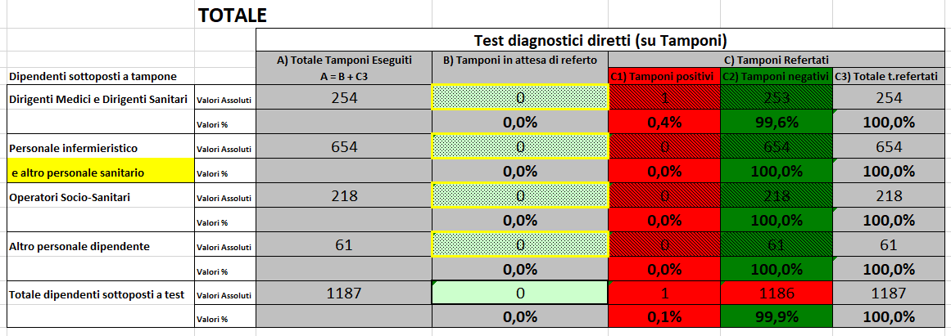

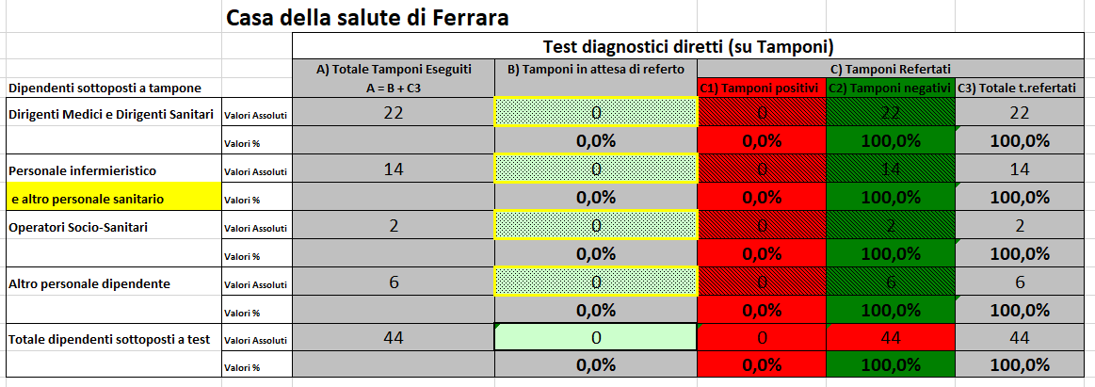

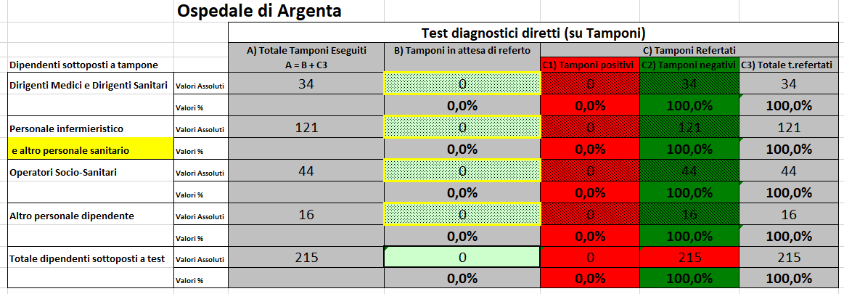

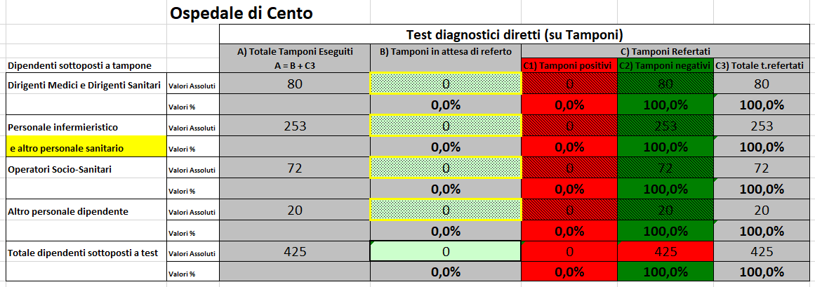

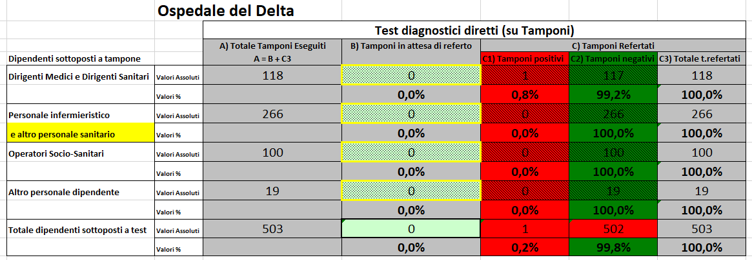

Dati forniti dal dott. Nardini, Direttore Servizio Prevenzione e Protezione

SCREENING SIEROLOGICO
DEI DIPENDENTI AZIENDA USL
AL 28 AGOSTO 2020

STRUTTURA | Totale operatori da screenare | Totale operatori  Screenati  Secondo giro | %  screenati | Terzo  giro | %  screenati | Quarto giro | %
OSP DELTA | 650 | 650 | 100% | 650 | 100% | 316 | 52%
OSP CENTO | 480 | 480 | 100% | 480 | 100%
OSP ARGENTA | 214 | 214 | 100% | 214 | 100%
DSM | 400+100 | 400+100 | 100% | 131 | 26%
DSP | 144 | 144 | 100% | 144 | 100%
C. D.S. ROCCO | 201+38 | 239 | 100% | 219 | 91 %
C.D.S. COPPARO | 143 | 143 | 100% | 143 | 100%
C.D.S. CODIGORO | 65 | 65 | 100% | 65 | 100%
C.D.S. COMACCHIO | 110 | 110 | 100% | 110 | 100% | 18 | 12%
C.D.S. PORTOMAGGIORE | 73 | 73 | 100% | 73 | 100%
C.D.S. BONDENO | 32 | 32 | 100% | 32 | 100%
M.M.G. P.LS.  CONT.  ASSISTENZIALE | 248+38+ 100 | 248+38  + 100 | 100% | 69 | 17%
ODONTOIATRI | 22 | 22 | 100%
PERSONALE 118  CONVENZIONATI | 77  173 | 77  173 | 100%  100% | 77  173 | 100%  100% | 77
TOTALI | 3308 | 3208 | 97% | 2966 | 89,5%

9. SITUAZIONE MONITORAGGIO PERSONALE
DIPENDENTE A MEZZO DI TAMPONE
E DI TEST SIEROLOGICO
NASO-OROFARINGEO OSPEDALE DI CONA
Totale casi positivi fra i dipendenti S. ANNA (dato storico): 31
Questi dati si riferiscono ai tamponi e ai “test rapidi” eseguiti dall’Azienda Ospedaliero – Universitaria di Ferrara sui dipendenti. Di seguito gli aggiornamenti di oggi. Tutte le tabelle contengono anche i dati storici aggiornati.

Tamponi eseguiti sui dipendenti OSPFE alla data del 31 agosto 2020 + STORICO
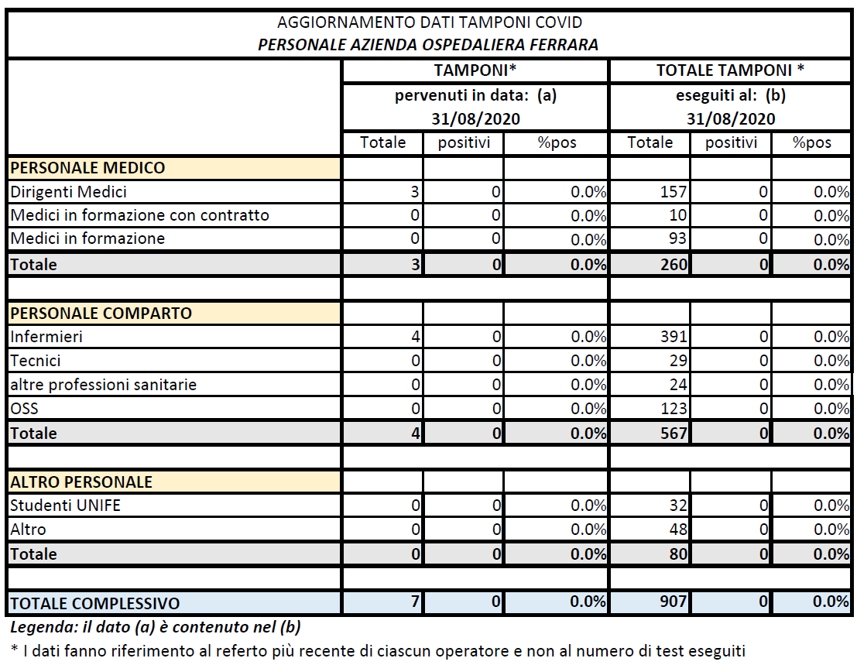

Sono stati refertati 7 tamponi.

Attualmente NESSUN dipendente è positivo.
Fino ad ora si sono negativizzati 31 dipendenti.
IN TUTTO SONO 31 i dipendenti di Cona fino ad ora risultati positivi dall’inizio della pandemia.

Dati forniti dalla Direzione Medica dell’Ospedale di Cona.

Test sierologici eseguiti sui dipendenti OSPFE alla data del 31 agosto 2020 + STORICO
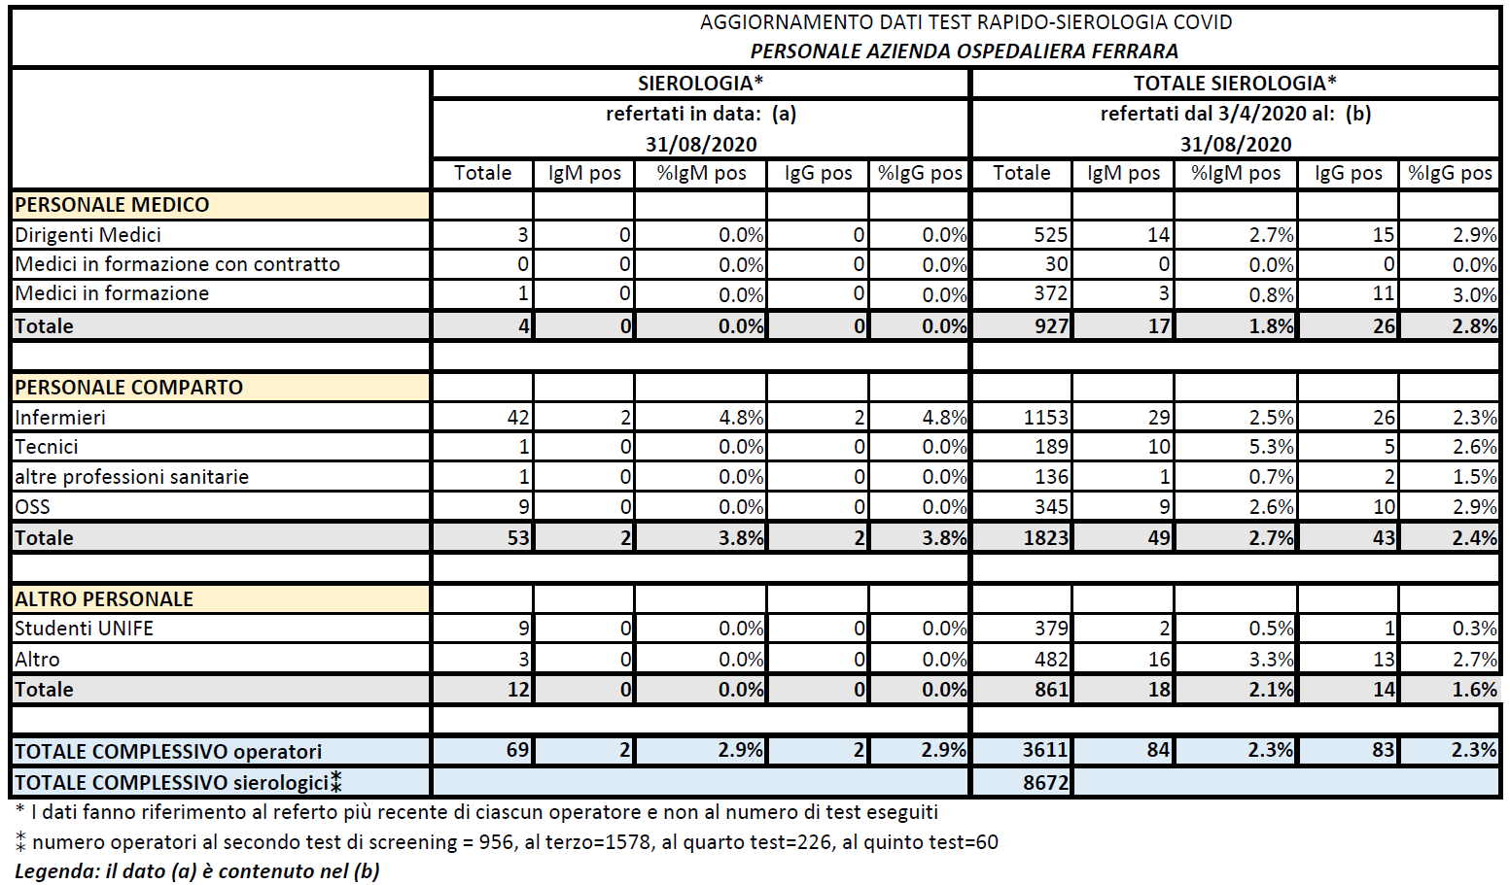

Test sierologici con ChLIA eseguiti sui dipendenti OSPFE
alla data del 31 agosto 2020 + STORICO
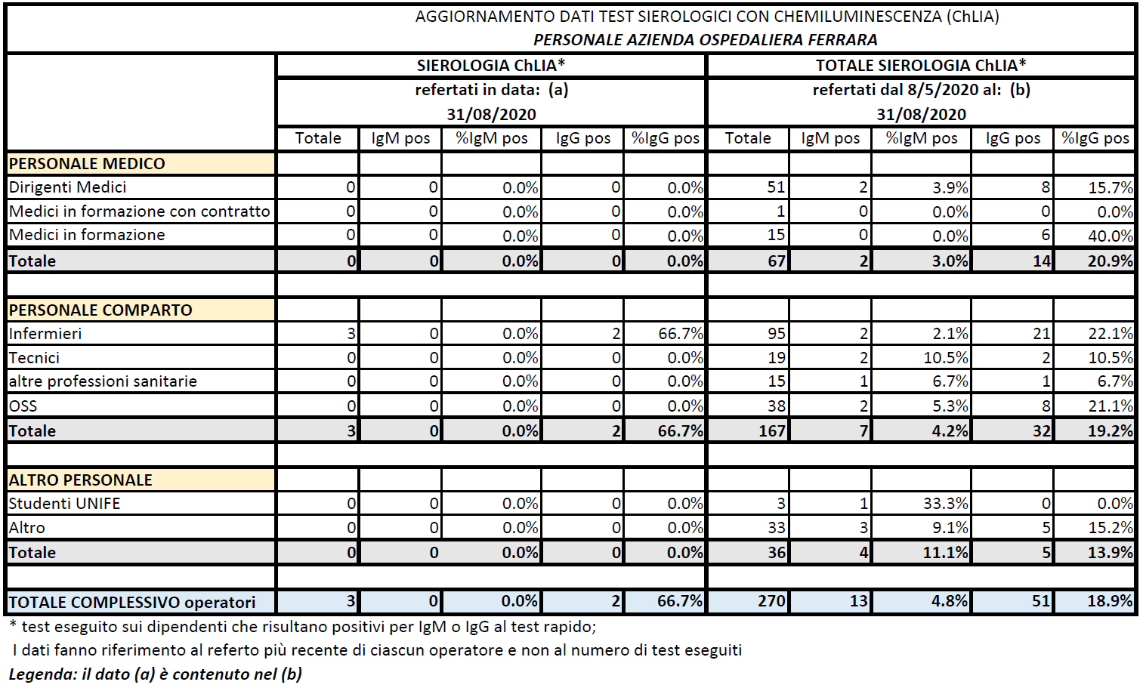

Il test sierologico con Chemiluminescenza (ChLIA) è un test QUANTITATIVO, nel quale il laboratorio misura il valore effettivo di anticorpi IgG e IgM presenti nel sangue. Il test risulta positivo se il valore è maggiore o uguale a 10 AU/ml. Tale esame è più preciso del test rapido e viene effettuato automaticamente su tutti i dipendenti AOSPFE che hanno le IgG o le IgM positive al test rapido.

